1) 持票企业填写票面信息并上传票据影像后，选择“上传票据并发起融资”，待审核通过后，系统自动推送给资金方进行询价。
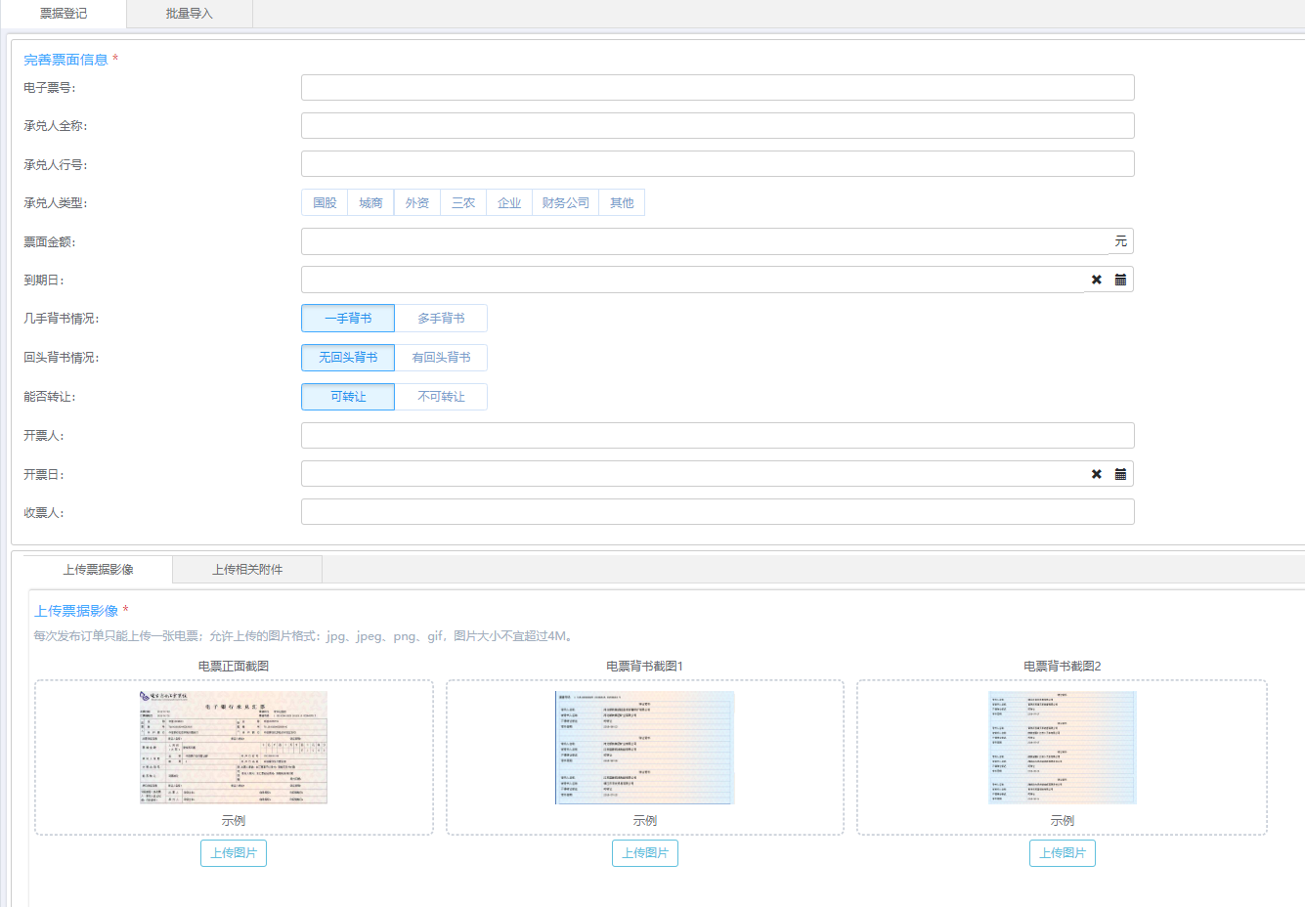
2) 资金方报价后，持票企业可以在“我的询价”查看待确认的报价列表。
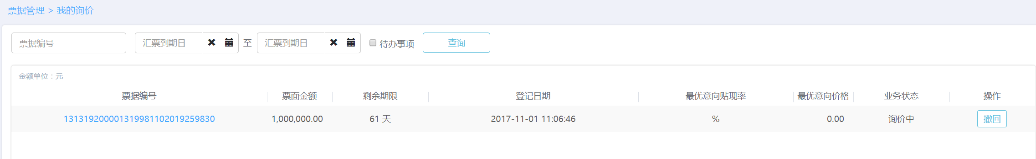3) 3) 持票企业查看报价详情，确认协议及报价信息。
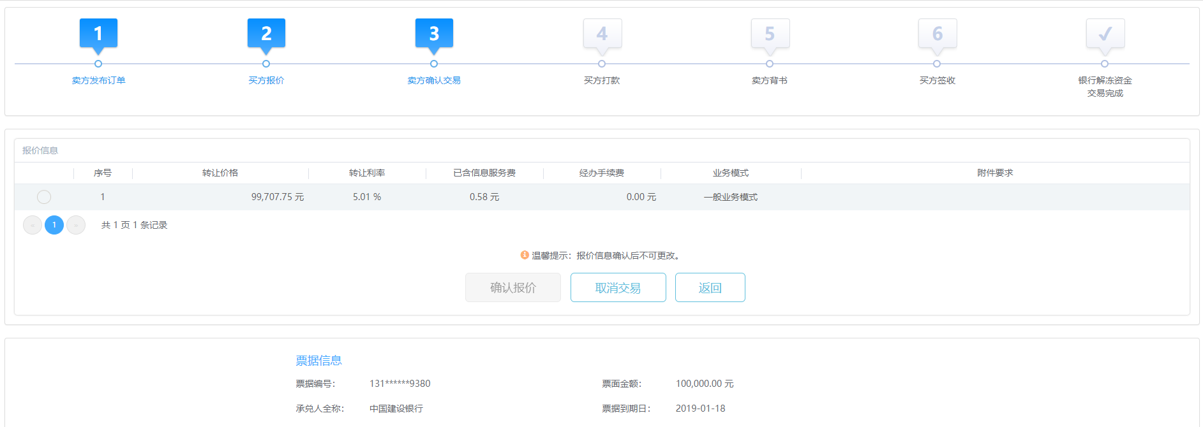

4) 持票企业（卖方）确认报价后创建订单，资金方（买方）进行支付，确认支付后，卖方登录本系统可看到待背书通知。卖方登录企业网银进行票据背书转让，并登录本平台进行背书确认。等待买方操作签收。
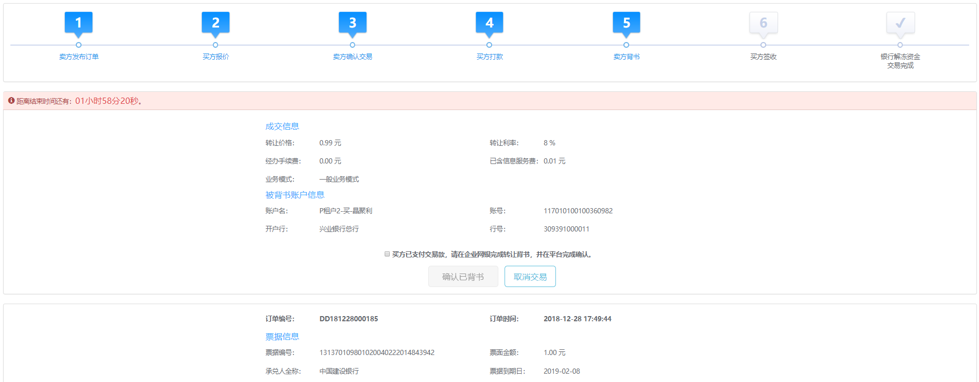

5) 持票企业收到买方签收成功通知后，自动放款至持票企业账号。卖方可在本平台查看订单交易完成，通过资金账户查看账户余额，并可自由提现。
